Portfólio
Instrumental Som das águas
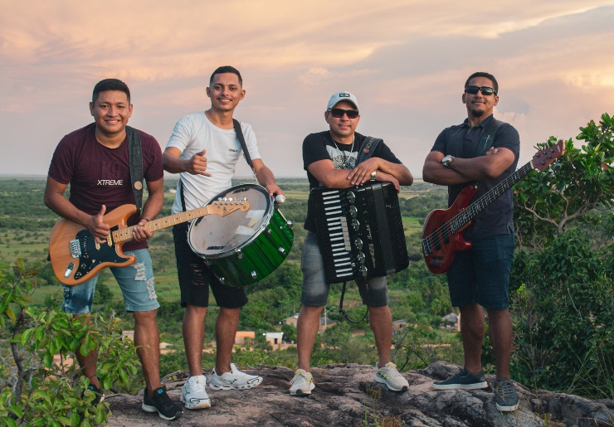
O instrumental “Som das Águas” é uma banda formada por experientes músicos do município de Normandia (baterista, contrabaixista, Guitarrista e um Sanfoneiro). Tem seu estilo próprio de tocar mesclando a cultura roraimeira com uma levada de forró e baião, mostrando a diversidade cultural do nosso estado.

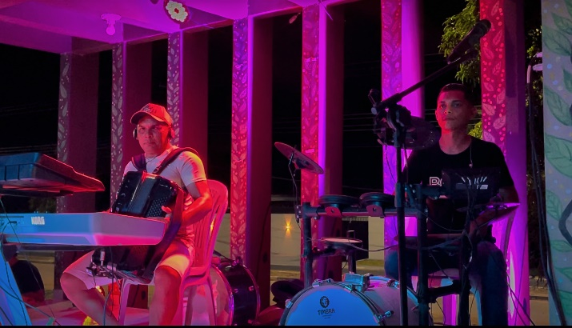
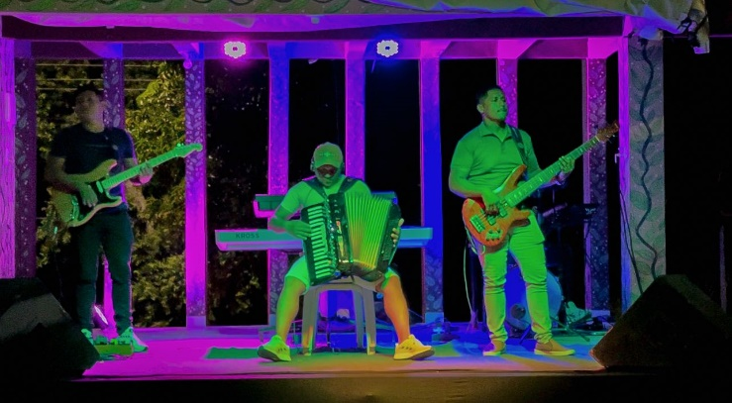

Criada em 2021 pelo baterista da banda Carlinhos Batera e seus componentes: “Betão bass”, Ezequiel Guitar e Maestro Chuleta. A banda já coleciona diversas apresentações em shows, vídeo clips e um vasto repertório musical.
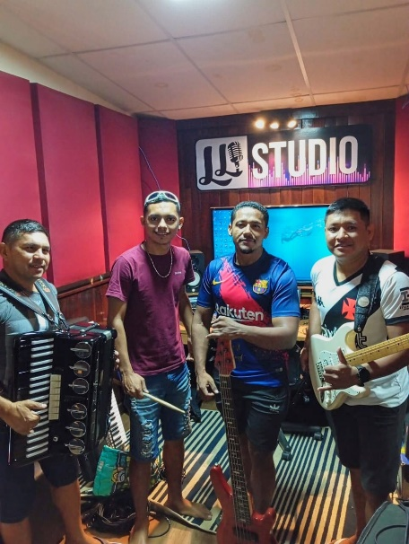
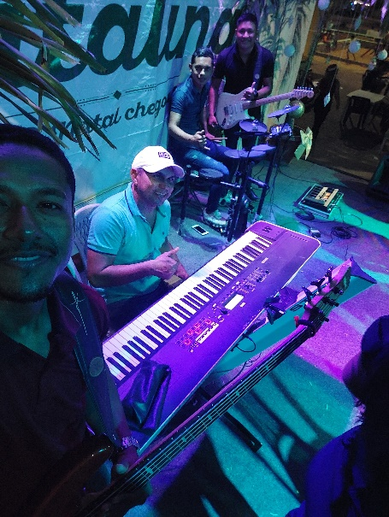
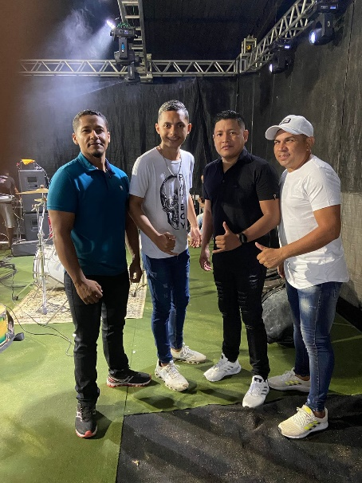

Vídeo clip do instrumental para a lei Paulo Gustavo em 2024 (projeto Municipal).
https://youtu.be/yoXkcIlOykY?si=1Ft-j8NcSwxUvkFG
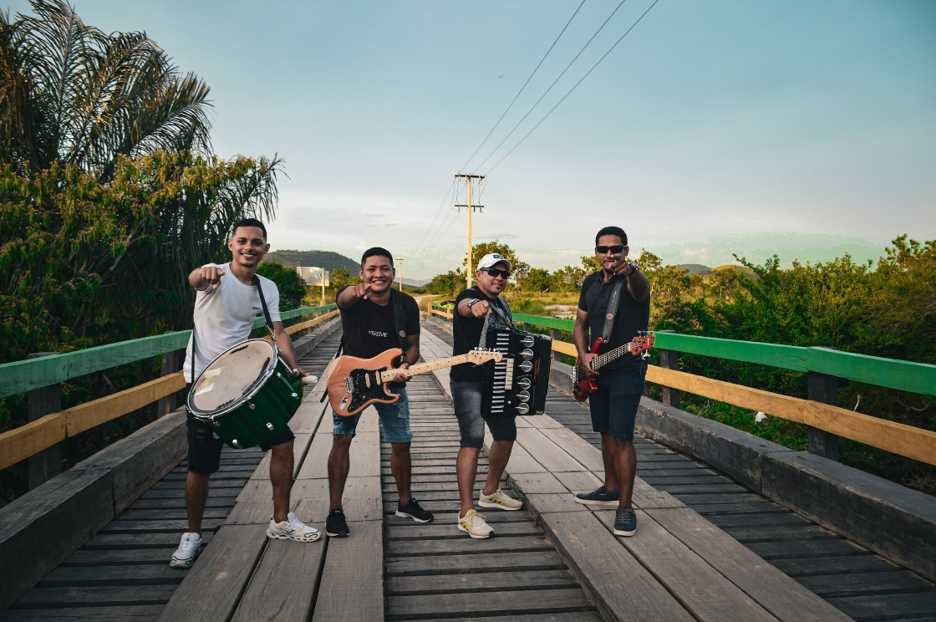

Vídeo clip do instrumental para a lei Paulo Gustavo em 2024 (projeto Estadual).
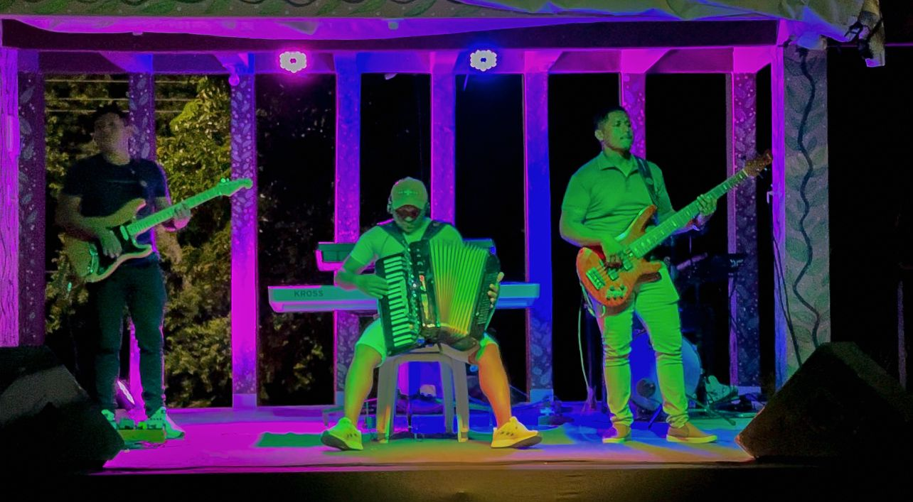
https://youtu.be/mQUVg3gt0bk?si=q71_Haa-zqLTHp-U

Mini currículo dos Componentes do instrumental:
Carlos Alberto Alves da Silva Filho
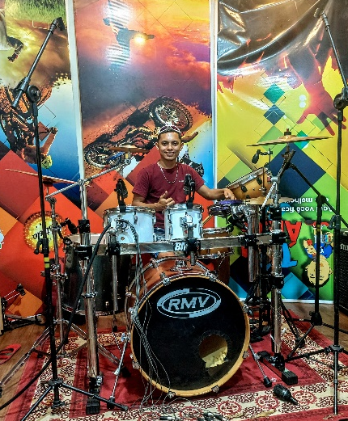
Brasileiro, solteiro, 26 anos
E-mail – carlosalbertocf@gmail.com
Contato – 95 98402-5422
Endereço – Rua: joão Menezes, N.02 – centro – Normandia/RR
Formação: Ensino médio completo
Experiência e Atuação:
Baterista Profissional a 8 anos, Já tocou em diversas bandas do estado de Roraima, entre elas estão: xote de boteco, sovaco de cobra, xote Raiz, banda da Cultura, entre outros. Trabalhou também como instrutor de bateria e baterista no departamento de cultura do município de Normandia período de 2020 a 2024.

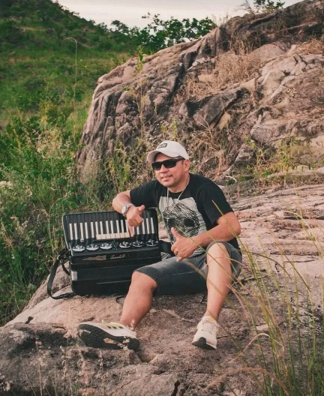
Roberto Melville Dos Santos
Brasileiro, solteiro, 26 anos
E-mail – xuletaperley@gmail.com
Contato – 95 98101-4309
Endereço – Rua: joão Menezes, N.02 – centro – Normandia/RR
Formação: Ensino médio completo
Experiência e Atuação: Tecladista e sanfoneiro profissional a mais de 20 anos, já tocou em diversas bandas do estado de Roraima como: pipoquinha de Normandia, Paçoquinha de Normandia, Amor de cabocla, forró dinamite, xote Raiz entre outros. Instrutor de música a 6 anos pelo departamento de cultura e atual tecladista e sanfoneiro da banda da cultura de Normandia.
Joel perley Peixoto Habert
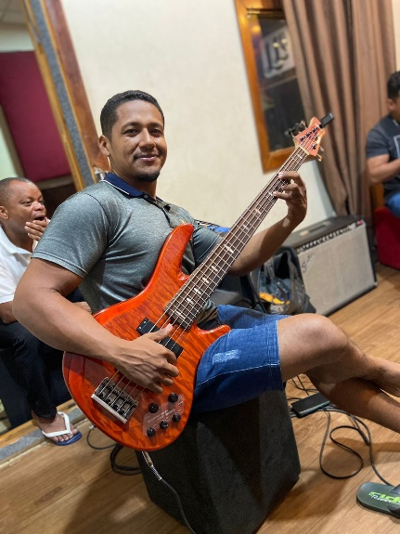
Brasileiro, casado, 31 anos
E-mail – betomelville17@gmail.com
Contato – 95 98100-6747/ 98421-4340
Endereço – Rua: N 02, N 674 – centro - Normandia/RR
Formação: Ensino médio completo
Experiência e Atuação: Músico profissional a 15 anos, multi-instrumentista e produtor musical. Atuou como instrutor de música e baixista no departamento de cultura de Normandia. No período de 2018 a 2024.

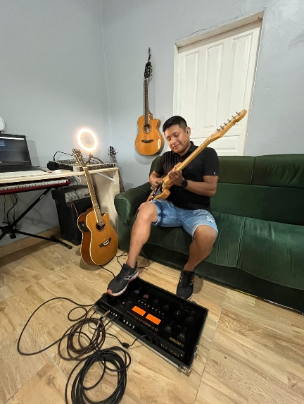
Brasileiro, solteiro, 26 anos
E-mail – @gmail.com
Contato – 95 98405-2180
Endereço – Rua: joão Menezes, N.02 - centro
Formação: Ensino médio completo
Experiência e Atuação: Guitarrista profissional a 15 anos, atua como instrutor de música pelo departamento de cultura de Normandia e também é Atual guitarrista da banda da cultura.
Ezequiel Marajó da silva

